**LAPORAN PRAKTIKUM**

**KONSTRUKSI PERANGKAT LUNAK BERORIENTASI OBJEK**

Untuk Menyelesaikan Tugas Modul 3 Dan Modul 4



Oleh :

Indrawansyah Prasetyo

173040003

Senin 16:00

**PROGRAM STUDI TEKNIK INFORMATIKA**

**TEKNIK INFORMATIKA**

**UNIVERSITAS PASUNDAN**

**BANDUNG**

**2019**

**DAFTAR ISI**

Pertemuan 3………………………………………………………………………………………3

Latihan 1………………………………………………………………………………………….3

Latihan 2………………………………………………………………………………………….5

Latihan 3.........................................................................................................................................8

Latihan 4………………………………………….………………………………………………12

Latihan 5………………………………………..……………………………………………..….16

Pertemuan 4………………………………………………………………………………….……20

Latihan 1………………………………………………………………………………………….20

Latihan 2…………………………………………………………………………………………..23

Latihan 3………………………………………………………………………………………….26

Latihan 4…………………………………………………………………………………………..

Latihan 5…………………………………………………………………………………………..

**Pertemuan 3 (Modul 3) : Interaksi Objek**

**Latihan 1 :**

**Class Tim :**

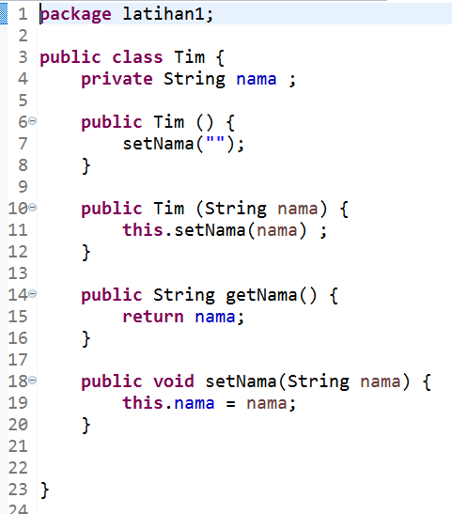

**Class Pertandingan :**

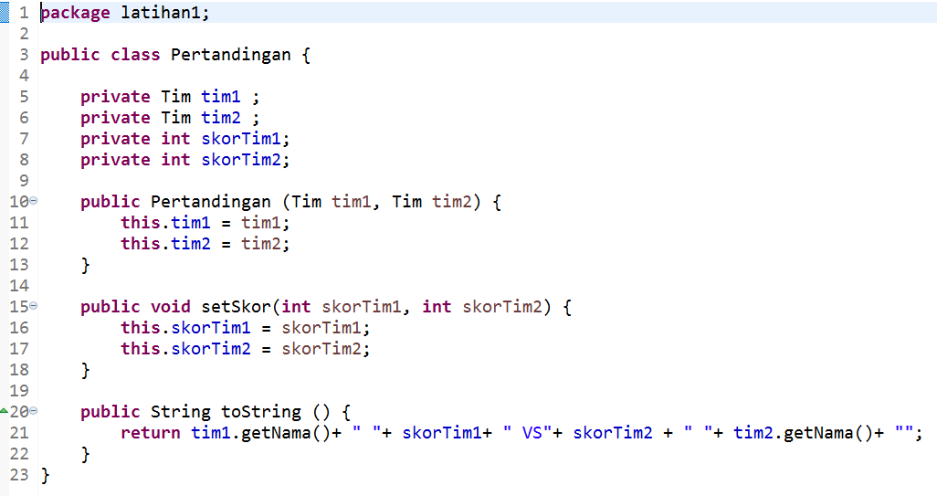

**Class PertandinganMain :**

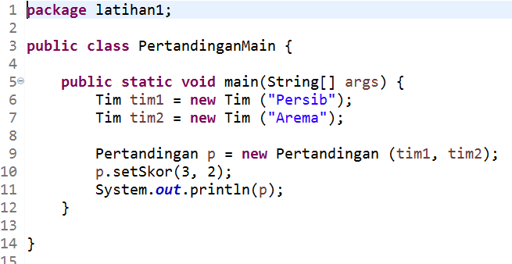

**Output :**



**Penjelasan :** Pada latihan ini akan membuat relasi atau hubungan antar kelas yang telah dibuat, kelas pertandingan akan berelasi dengan kelas tim dan kelas pertandinganMain akan berelasi dengan kelas tim.

**Latihan 2 :**

**Class Pertandingan :** 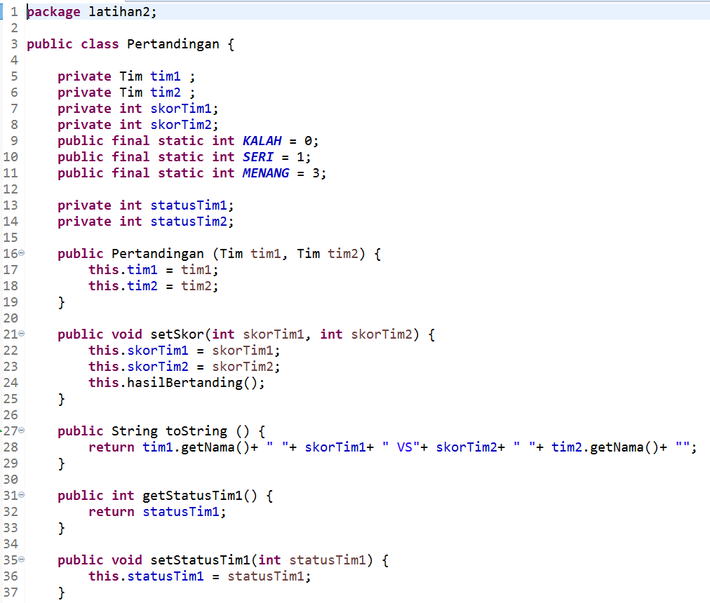

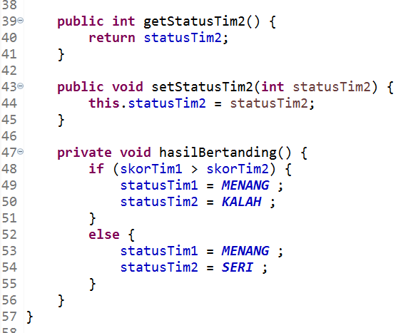

**Calss PertandinganMain :**

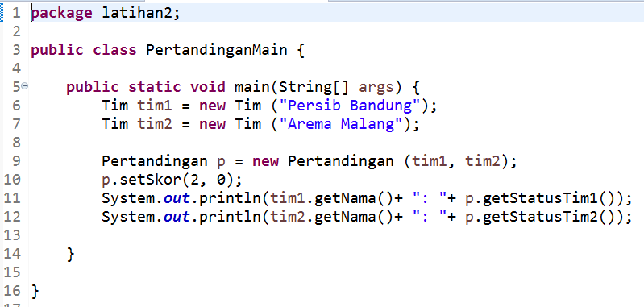

**Calss Tim :**

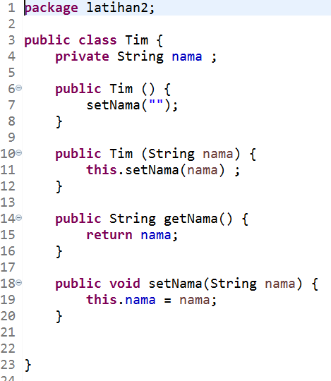

**Output :**

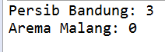

**Penjelasan :** pada latihan ini akan menambahkan method setter dan getter pada tim1 dan tim 2 serta menambahkan atribut kalah, menang, seri.

**Latihan 3 :**

**Class Pertandingan :**

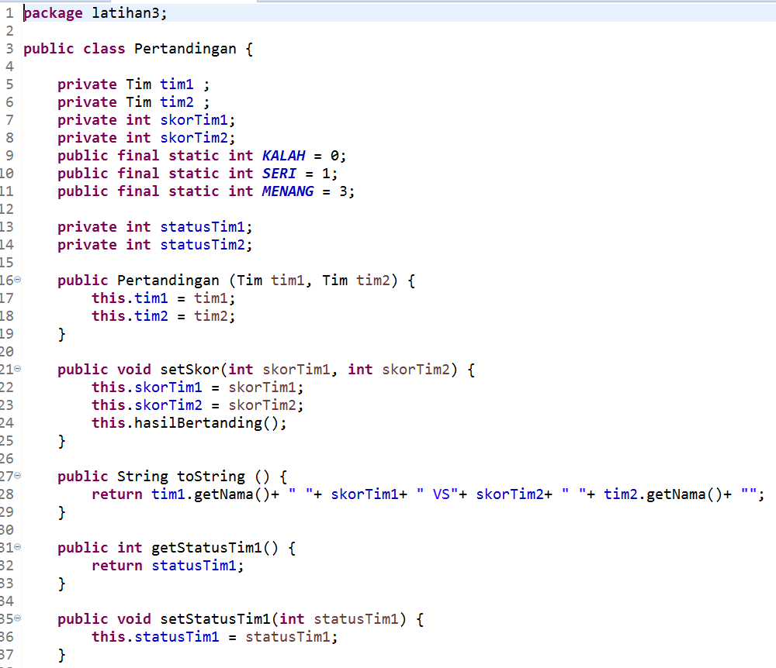

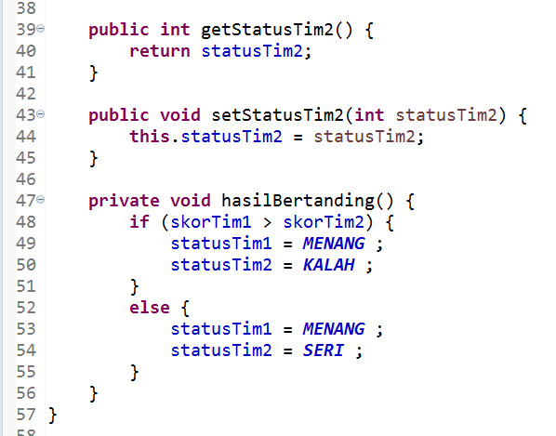

**Class PertandinganMain :**

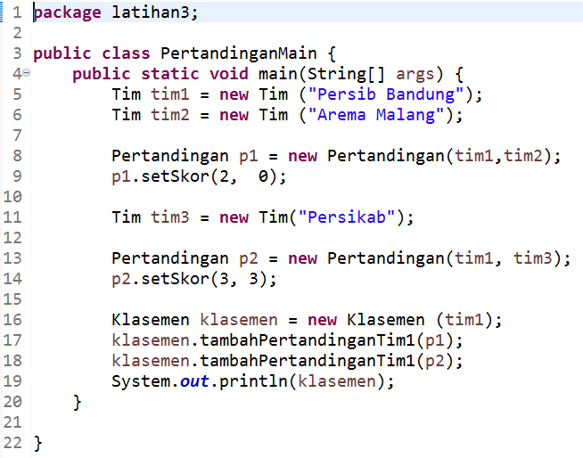

**Calss Klasemen :**

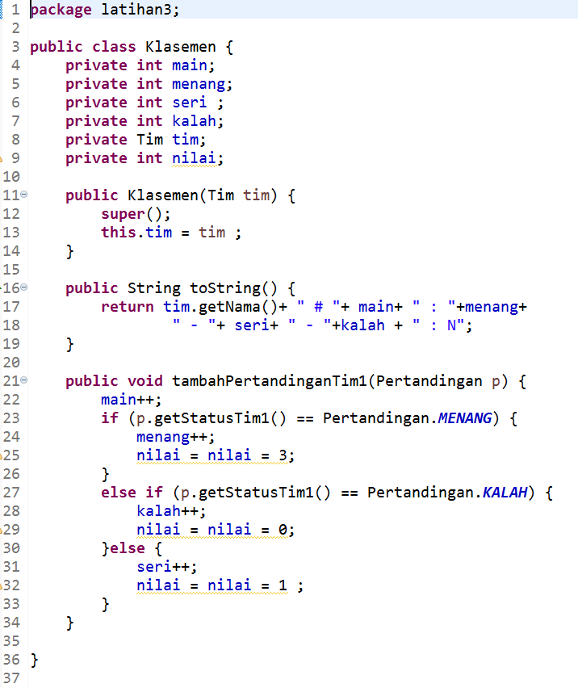

**Calss Tim :**

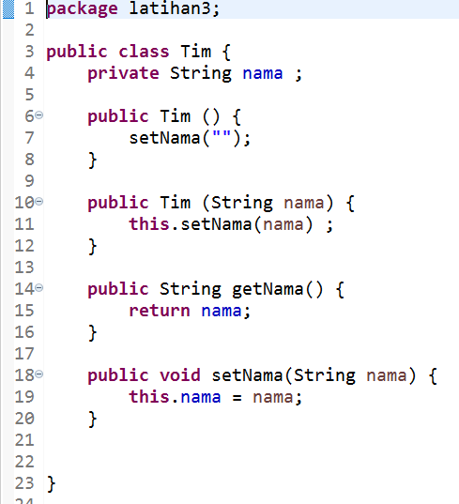

**Output :**



**Pennjelasan :**

**Latihan 4 :**

**Class PertandinganMain :**

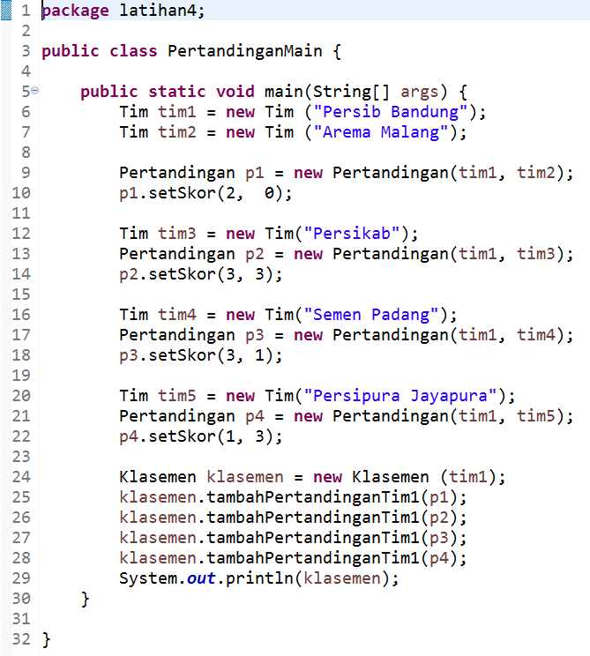

**Calss Klasemen :**

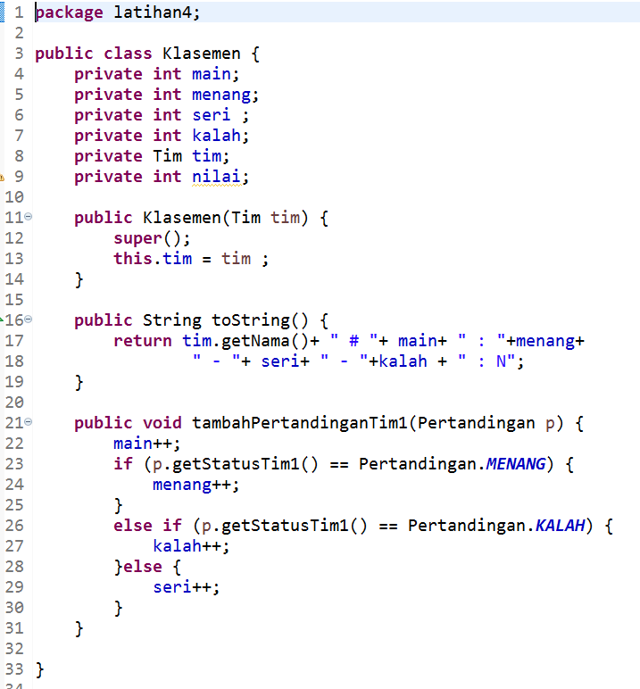

**Calss Pertandingan :**

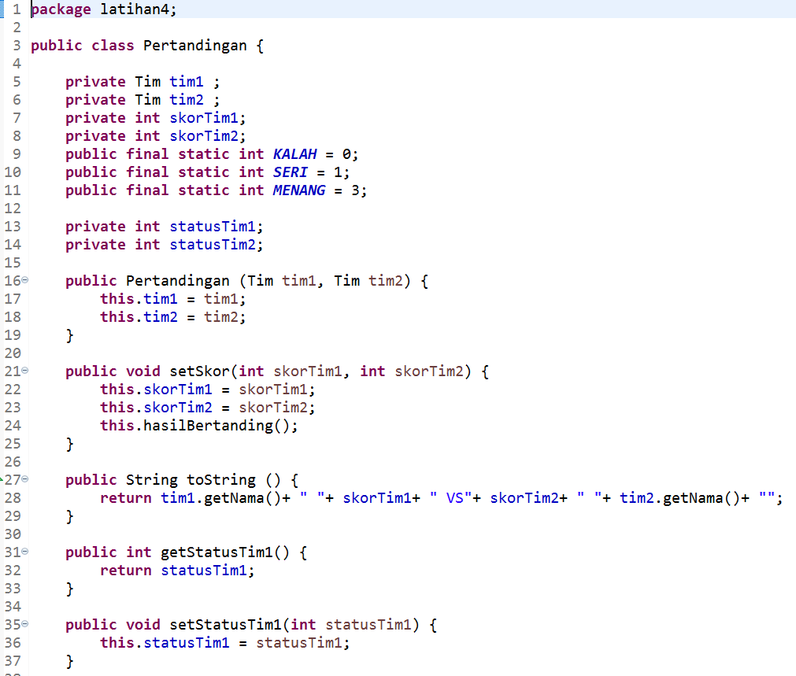

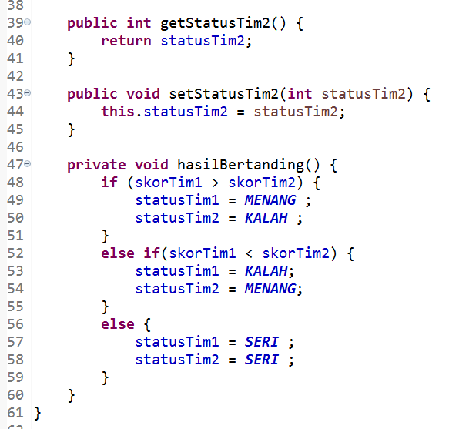

**Calss Tim :**

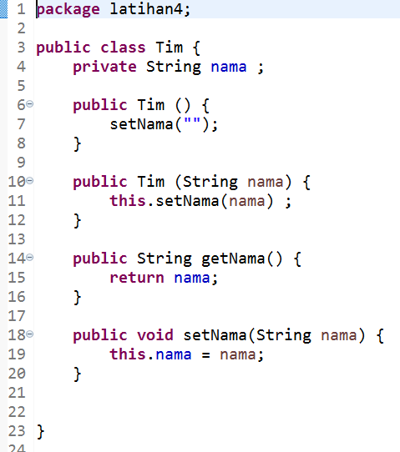

**Output :**



**Latihan 5 :**

**Calss Klasemen :**

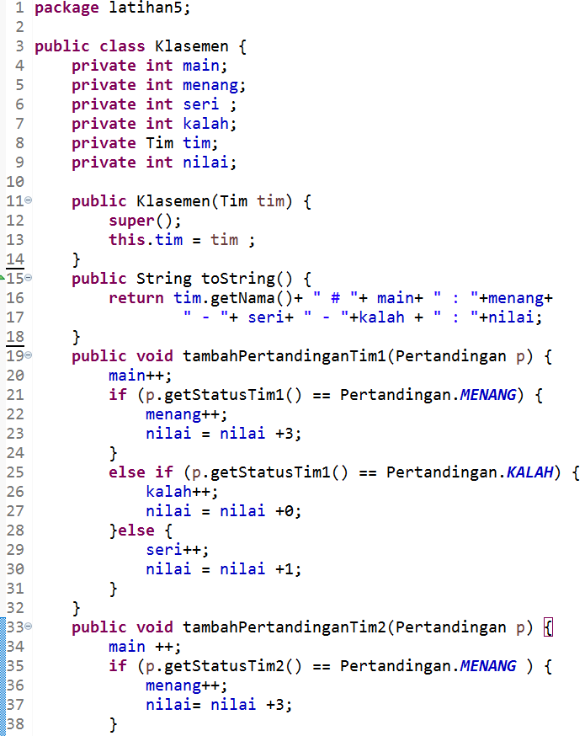

**Class Pertandingan :**

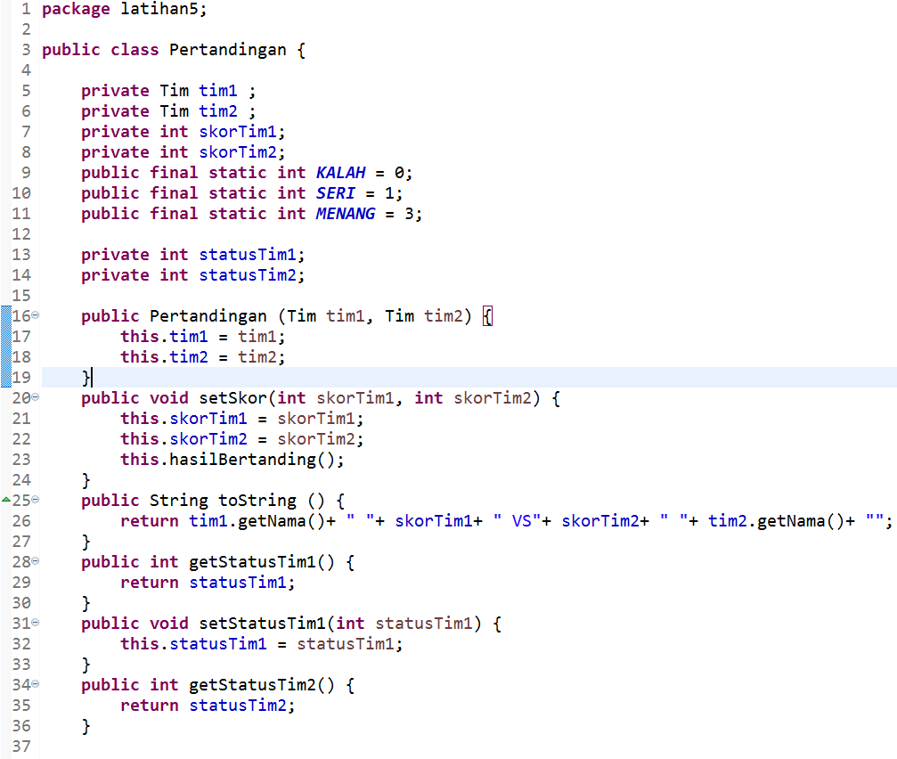

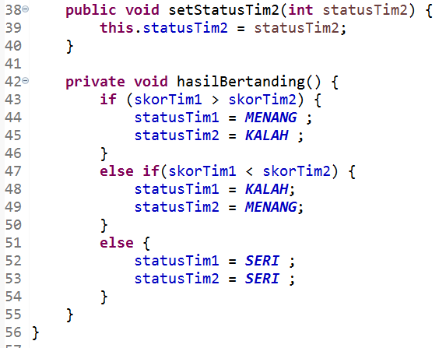

**Class PertandinganMain :**

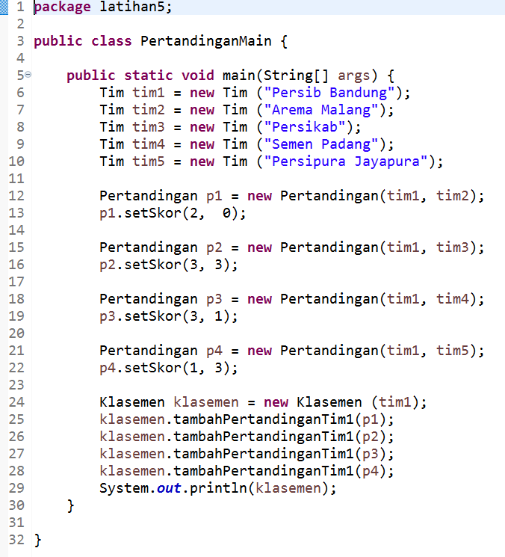

**Class Tim :**

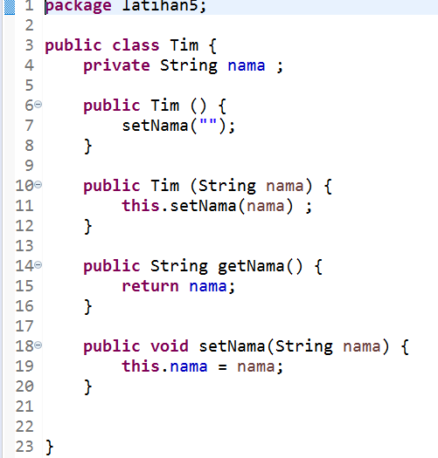

**Output :**



**Pertemuan 4 (Modul 4) : Relasi objek**

**Latihan 1 :**

**Class Pemain :**

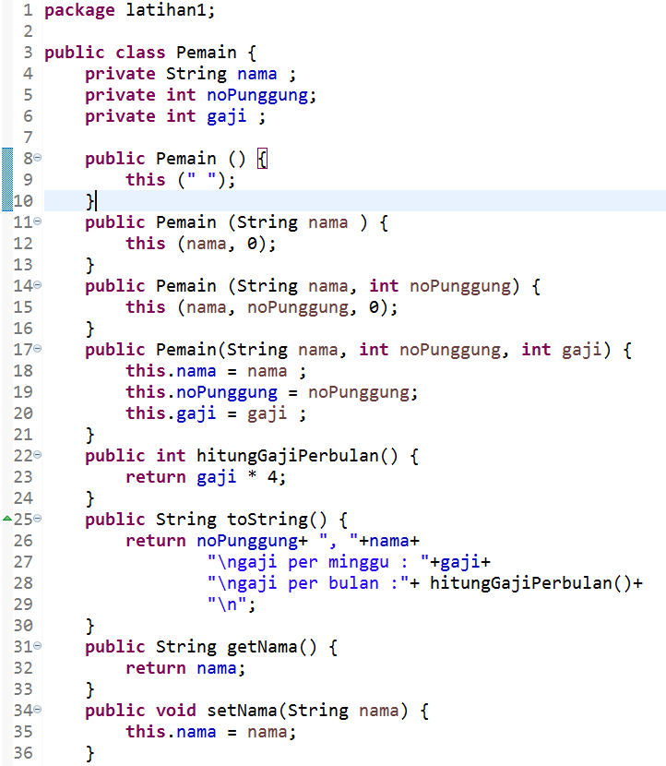

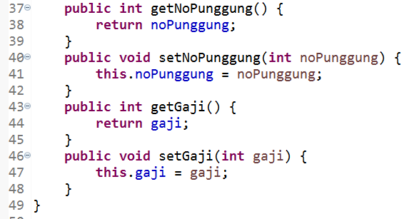

**Class Tim :**

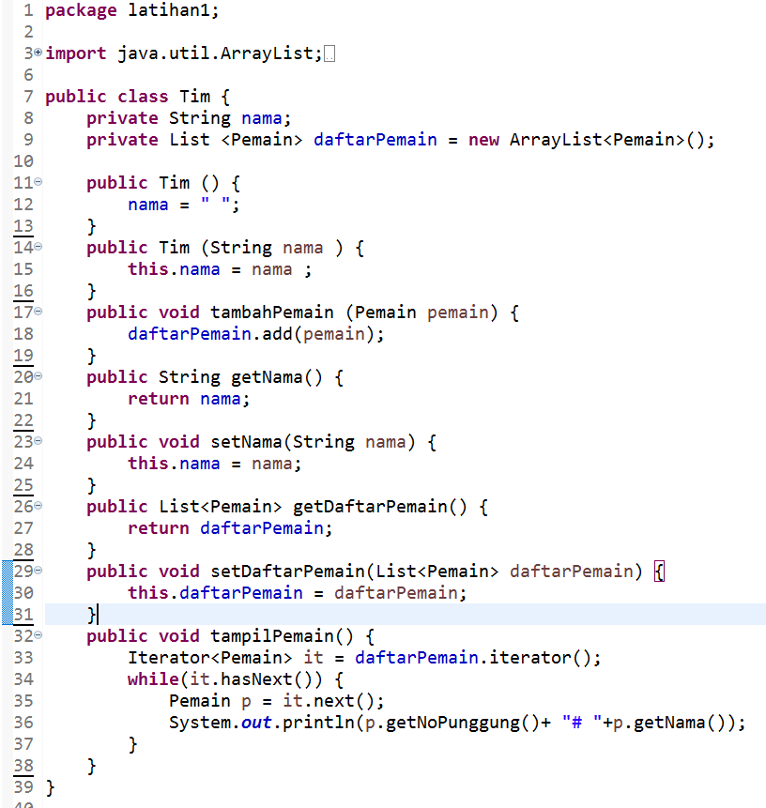

**Class TimMain :**

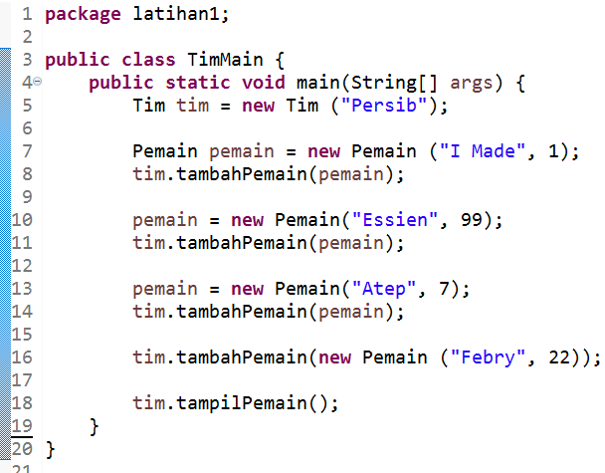

**Output :**

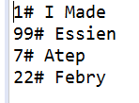

**Latihan 2 :**

**Class Tim :**

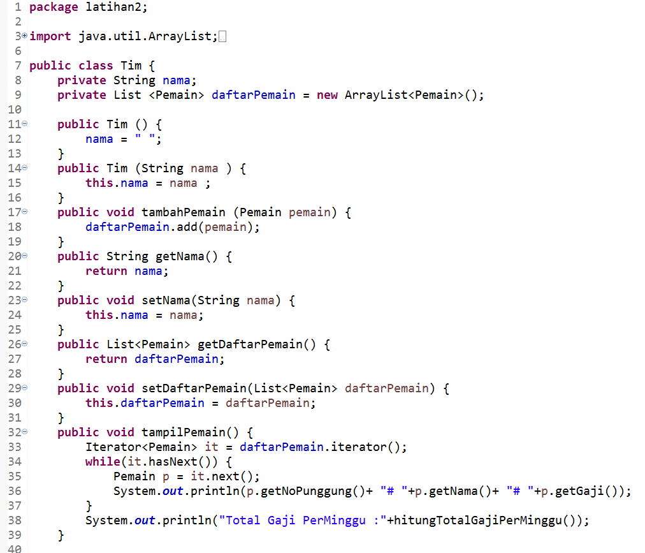

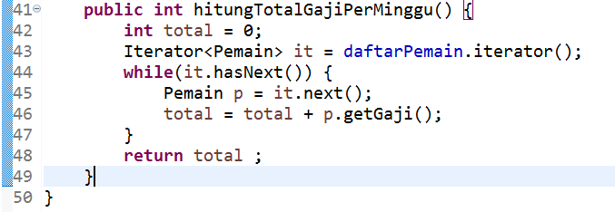

**Class Pemain :**

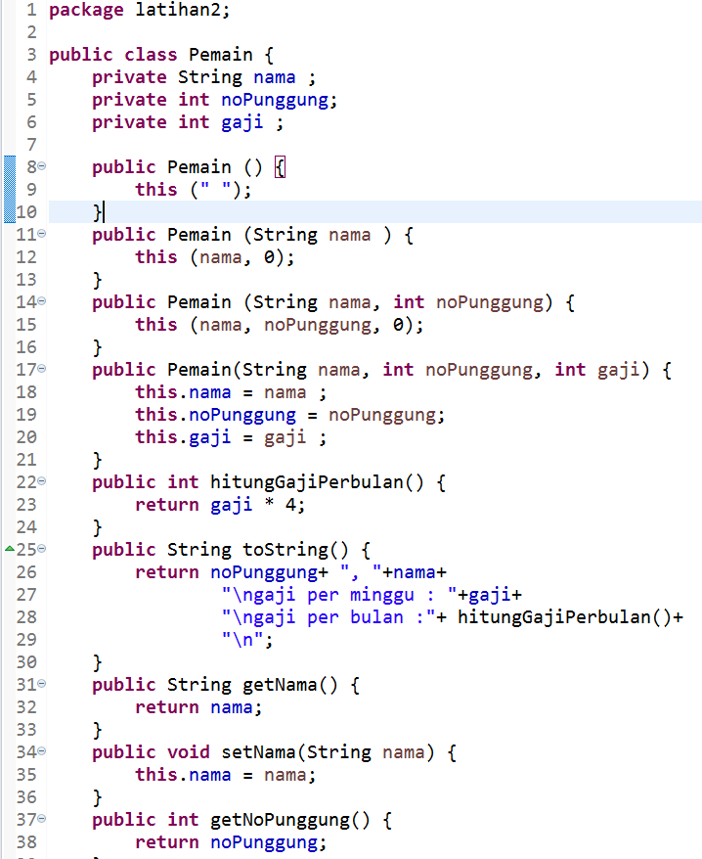

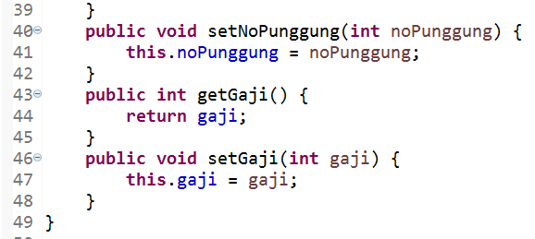

**Class TimMain:**

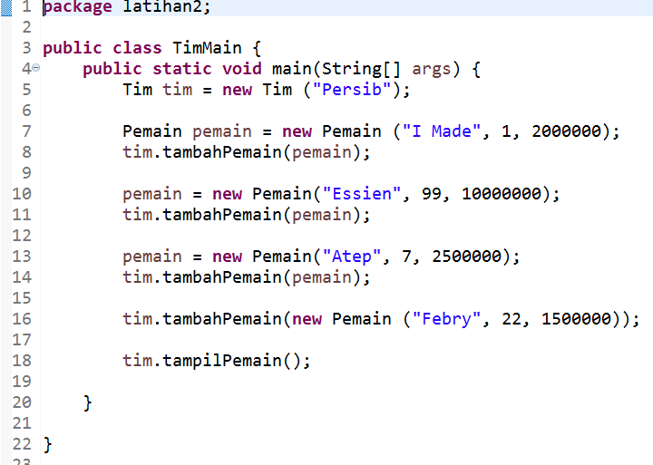

**Output :**

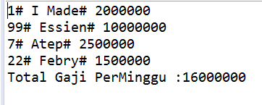

**Latihan 3 :**

**Class Tim :**

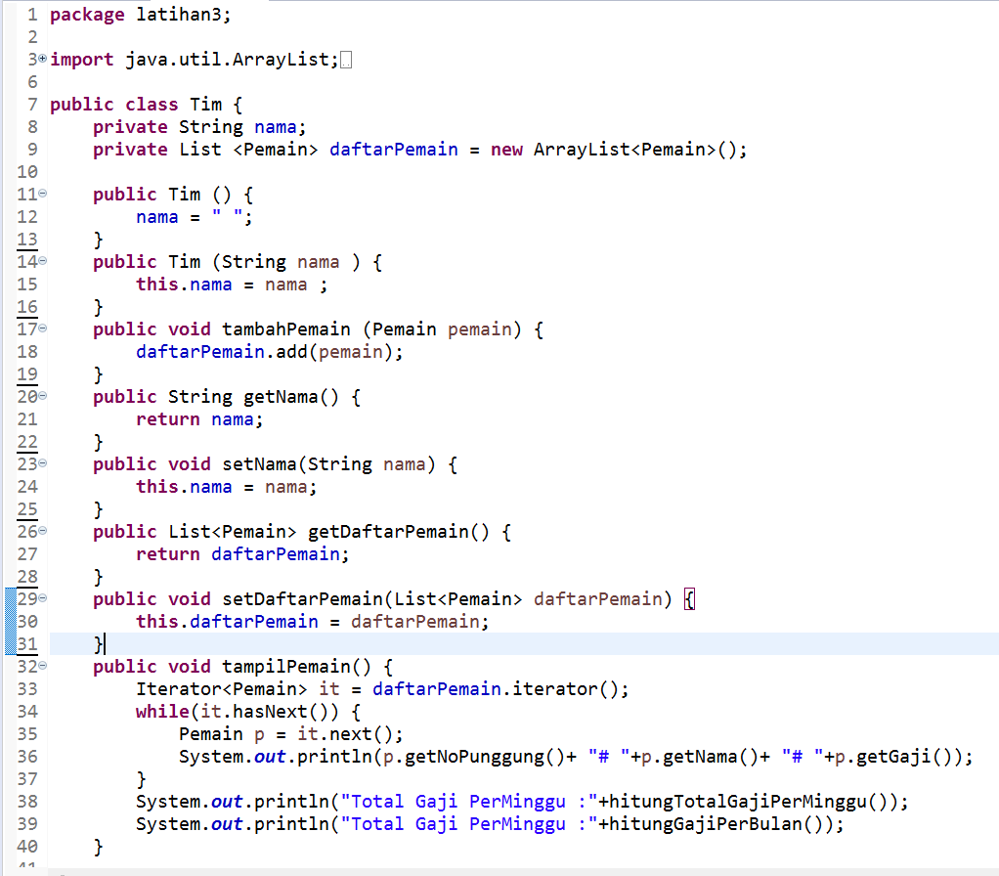

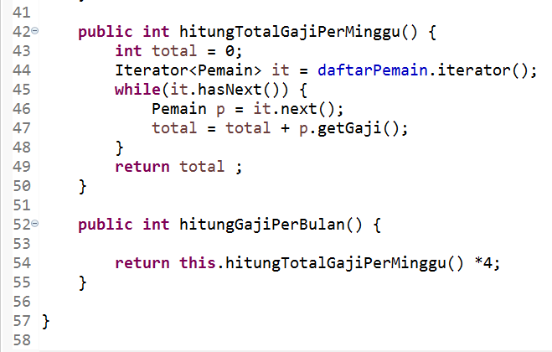

**Class Pemain :**

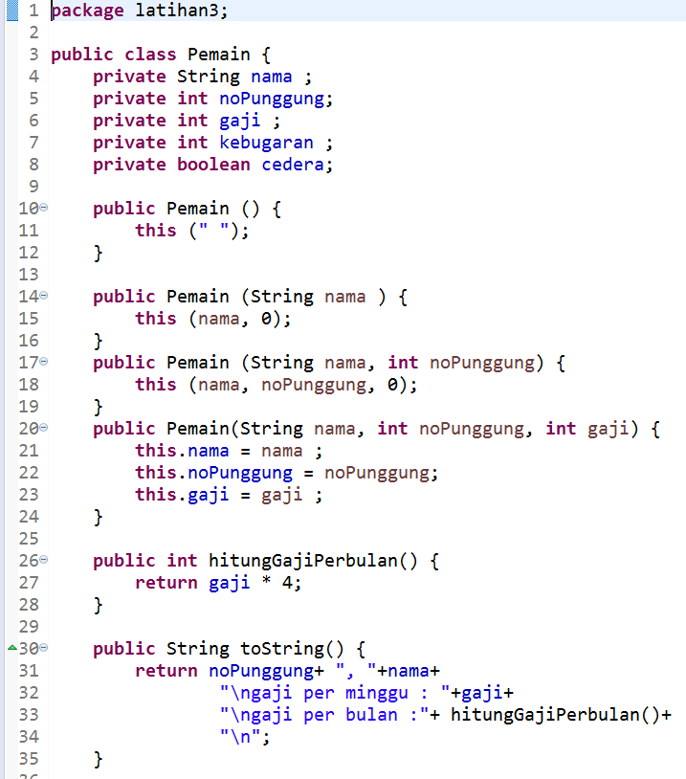

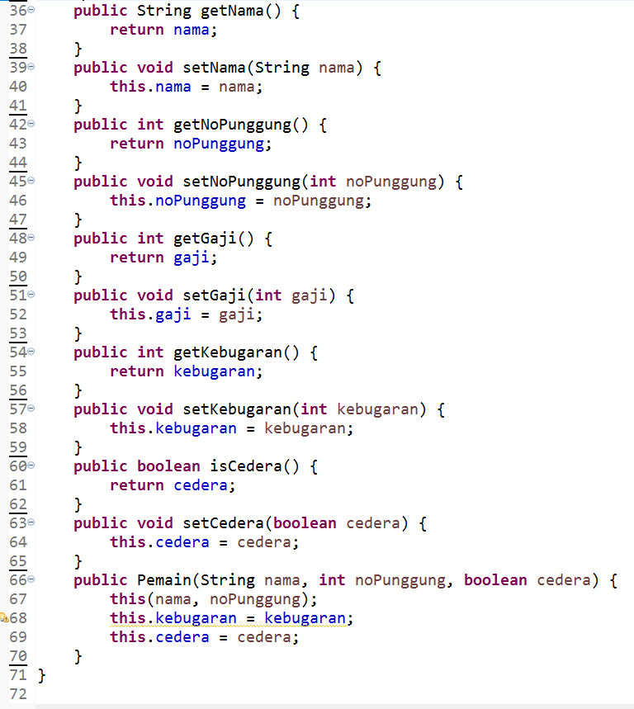

**Class TimMain :**

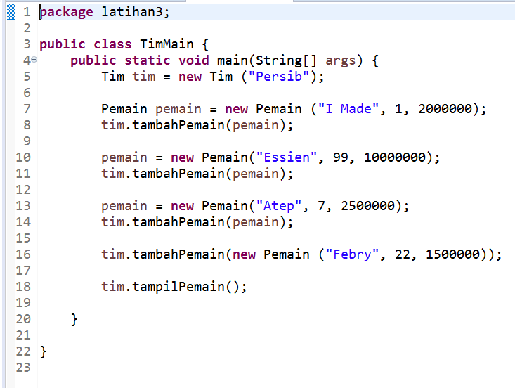

**Output :**

